Info an L TK und TK Mitglieder – V2
Mit Hitobito könnt Ihr die «aktiven» Sportler Eurer Sportarten selber pflegen.
Ihr seid nicht mehr abhängig davon ob ein Mitglied in seiner Sektion Eure Sportart in der Gruppe/Rolle zugewiesen hat.
Ihr könnt im unteren Bereich ganz unten unter «ZZ – aktive SVSE Sportler» und Eurer Sportart mit der Funktion Mitglied hinzufügen die Sportler anwählen.
Wir unterscheiden zwischen den Obmännern der Sektion (inkl. L TK und TK) und den sporttreibenden Mitgliedern der Sektionen.
Rechts könnt ihr individuell weitere Spalten ein- oder ausblenden.
Diese Auswahl wird mit der Export Funktion «Spaltenauswahl» auch exportiert.
(einige Spalten sind vom System vorgegeben – zB Rollen)
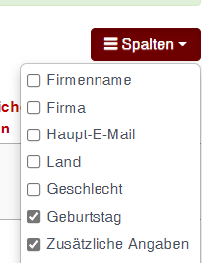
Mitglied einer Sektion der Gruppe ZZ – aktive SVSE Sportler - Sportart xy zuteilen
- Sicherstellen, dass ihr auf der Ebene «ZZ – aktive SVSE Sportler > (1) seid und auf Eurer Sportart (2)
Den Reiter <Personen> anwählen
- <Person hinzufügen> (3) klicken
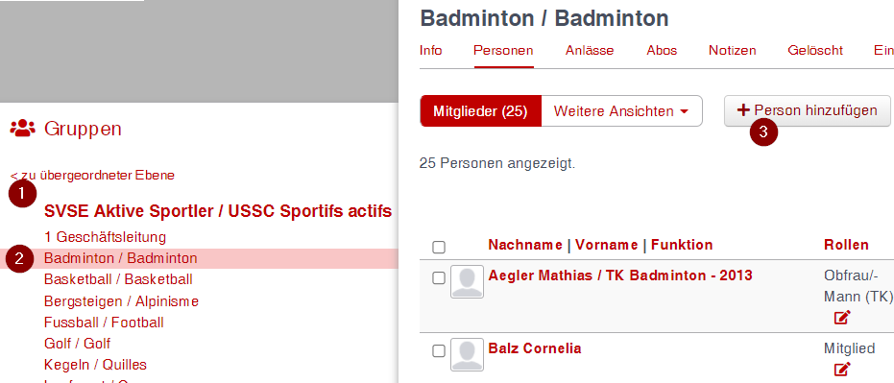

- Im Feld Person suchen (1) Nachname und evtl. zusätzlich Vorname eingeben und ca. 1 Sekunde warten (nicht Enter drücken!)
Jetzt werden alle Mitglieder von allen Sektionen
Empfehlung eher weniger eingeben und auf Grund Wohnort und Geburtsjahr entscheiden welches die richtige Person ist.
- Die gewünschte Gruppe (Sportart) auswählen (2)
- Die gewünschte Rolle auswählen (3) Mitglieder oder Obmann (Bild 2 – 1)
- Im Feld Bezeichnung nur bei Obmännern die Sektion eintragen (2)
Falls nur ein Mitglied erfasst werden soll mit <Speichern> bestätigen (5) sonst mit <Speichern und weitere erfassen> bestätigen (6)
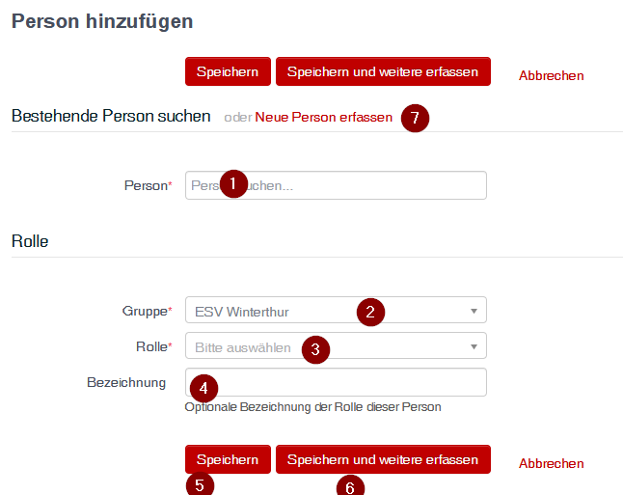
Die Funktion <Neue Person erfassen> (7) ist für die Sektionen und NICHT für TK-Mitglieder, sondern ausschliesslich für die Mutationsführer der Sektionen

Resultat:
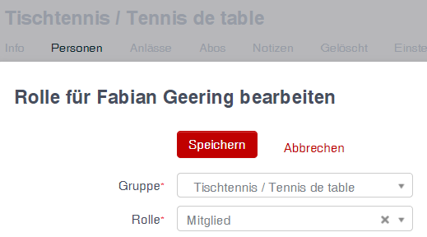

Erklärung Funktion Abo
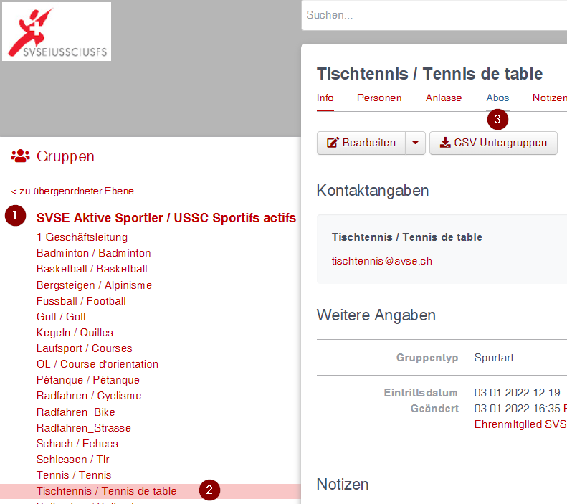
Mit den Abo’s könnt ihr Gruppen für Informationen erstellen.
Aktuell bestehen die Abo Obmänner und wo vorhanden Kader.
Ob ihr selber weitere Abos erstellen und pflegen wollt, ist Euch überlassen.
Ueber ein Abo können einfach Mailings, Excel-Exporte oder Etiketten erstellt werden

Im weiteren gibt es automatisch auch ein Abo für alle Obmänner aller Sportarten
Dies ist eine Funktion für die GL SVSE.

Auftrag an L TK:
Die aktiven Sportler und Obmänner ergänzen und die Abo’s Kader mit den Abonnenten manuell ergänzen. Das Abo Obmänner ist automatisch richtig, wenn ihr den Obmännern auch die Rolle Obmann vergeben habt.
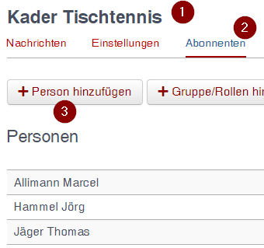
Gebt mir bitte ein Feedback, wenn ihr dies abgeschlossen habt - Danke
Erklärung Geburtstagsliste
Über die Funktion Export könnt ihr auswählen ob ihr eine Adressliste oder alle Emails oder direkt Etiketten exportieren wollt.
Mit der Datei «SVSE-Geburtstagsliste» könnt ihr einfach eine Liste Eurer aktiven Sportler erstellen und so keinen runden Geburtstag (grün markiert) mehr verpassen.
  - Alle Excel-Dateien schliessen
  - Gewünschten Export ab Datenbank machen und öffnen
Export – Excel – alle Angaben
  - «LTK_SVSE.xlsm» öffnen
  - <Namen und Daten einfügen und sortieren> auswählen.
- 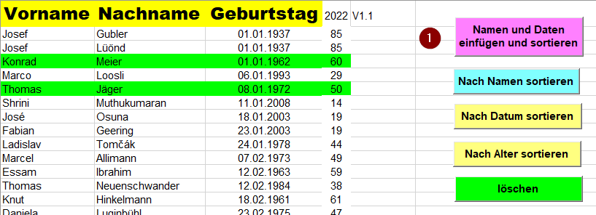

Vorgehen bei SVSE Anlässen:
Vor jedem Anlass druckt ihr die aktuelle Liste eurer Aktiven aus und fordert die Sportler auf ihre Daten zu überprüfen. Nehmt den Excel-Export – «Alle Angaben».
Korrekturen dürft ihr in der Datenbank vornehmen. So helft ihr aktiv mit die Qualität weiter zu verbessern.
  - Alle Excel-Dateien schliessen
  - Gewünschten Export ab Datenbank machen und öffnen
Export – Excel – alle Angaben
  - «LTK_SVSE.xlsm» öffnen

Bei Fragen einfach melden…
Bruno Schmid
mailmaster@svse.ch

